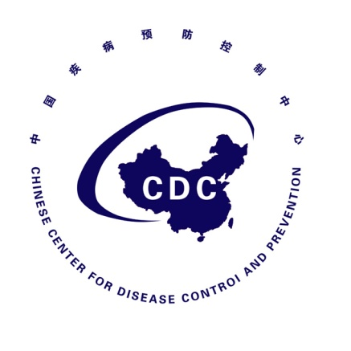

埃博拉出血热防控态势简报
Situational Report on Ebola Virus Disease Prevention and Control
（第32期）

中国疾病预防控制中心 卫生应急中心

2014年9月12日
埃博拉出血热防控态势简报
（第32期）
重点提示：
- 塞拉利昂卫生部通报，9月10日新增报告病例31例，累计报告病例1509例，死亡493人，病死率33%。
- WHO：截至9月9日，刚果民主共和国共报告埃博拉出血热病例62例，死亡35人。所有的病例都发生在赤道省的Boende地区Jeera县。
- 世界银行将为利比里亚、塞拉利昂、几内亚三个受灾最严重的国家动员2.3亿美元资金，其中1.17亿美元支持埃博拉出血热疫情应急响应。

- 疫情进展

（一）WHO埃博拉出血热疫情进展
WHO今日无更新。截至9月6日，几内亚、利比里亚、塞拉利昂共报告埃博拉出血热病例4269例，死亡2288人，病死率为54%。

表1 2014年西非三国埃博拉出血热疫情发病情况（9月6日，WHO）
国家 | 病例类型 | 病例数 |  |  |  | 死亡数 |  |  |  | 病死率（%）
国家 | 病例类型 | 合计 | 过去21天报告病例数 | 过去21天报告病例所占比例(%) |  | 合计 | 过去21天报告病例数 | 过去21天报告病例所占比例(%) |  | 病死率（%）
几内亚 | 确诊 | 664 | 286 | 43 |  | 400 | 120 | 30 |  | 60
 | 可能 | 151 | 18 | 12 |  | 151 | 35 | 23 |  | 100
 | 疑似 | 47 | 35 | 74 |  | 4 | 0 | 0 |  | 9
 | 小计 | 862 | 339 | 39 |  | 555 | 155 | 28 |  | 64
利比里亚 | 确诊 | 634 | 434 | 68 |  | 508 | 330 | 65 |  | 80
 | 可能 | 969 | 525 | 54 |  | 420 | 218 | 52 |  | 43
 | 疑似 | 443 | 253 | 57 |  | 296 | 210 | 71 |  | 67
 | 小计 | 2046 | 1212 | 59 |  | 1224 | 758 | 62 |  | 60
塞拉利昂 | 确诊 | 1234 | 484 | 39 |  | 461 | 148 | 32 |  | 37
 | 可能 | 37 | 0 | 0 |  | 37 | 0 | 0 |  | 100
 | 疑似 | 90 | 49 | 54 |  | 11 | 6 | 55 |  | 12
 | 小计 | 1361 | 533 | 39 |  | 509 | 154 | 30 |  | 37
合计 |  | 4269 | 2084 | 49 |  | 2288 | 1067 | 47 |  | 54

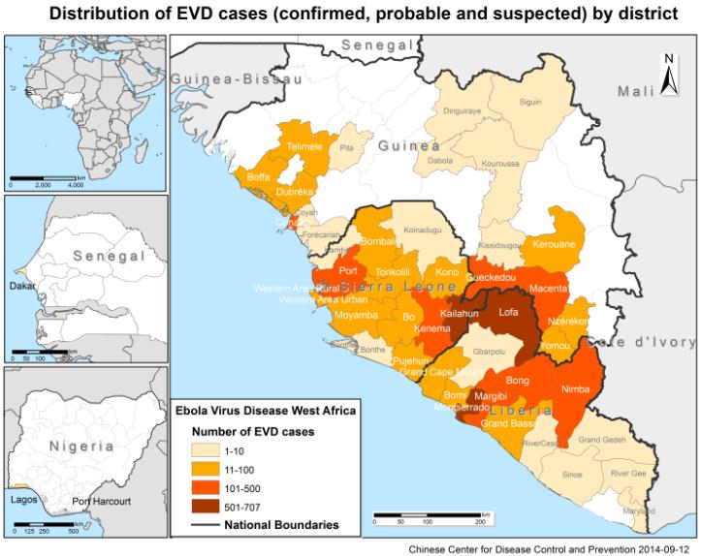

图1 2014年西非埃博拉出血热疫情地区分布情况（9月6日，WHO）
尼日利亚报告病例21例，死亡8人；塞内加尔报告病例3例,无死亡（表2）。

表2 2014年尼日利亚和塞内加尔埃博拉出血热疫情发病情况（9月6日，WHO）
国家 | 病例类型 | 病例数 |  |  |  | 死亡数 |  |  |  | 病死率（%）
国家 | 病例类型 | 合计 | 过去21天报告病例数 | 过去21天报告病例所占比例(%) |  | 合计 | 过去21天报告病例数 | 过去21天报告  病例所占比例(%) |  | 病死率（%）
尼日利亚 | 确诊 | 19 | 7 | 37 |  | 7 | 3 | 43 |  | 37
 | 可能 | 1 | 1 | 100 |  | 1 | 1 | 100 |  | 100
 | 疑似 | 1 | 0 | 0 |  | 0 | 0 | 0 |  | 0
 | 小计 | 21 | 8 | 38 |  | 8 | 4 | 50 |  | 38
塞内加尔 | 确诊 | 1 | 1 | 100 |  | 0 | 0 | 0 |  | 0
 | 可能 | 0 | 0 | 0 |  | 0 | 0 | 0 |  | 0
 | 疑似 | 2 | 2 | 100 |  | 0 | 0 | 0 |  | 0
 | 小计 | 3 | 3 | 100 |  | 0 | 0 | 0 |  | 0
合计 |  | 24 | 11 | 46 |  | 8 | 4 | 50 |  | 33

（二）重要疫情进展

1. 塞拉利昂：据塞拉利昂卫生部通报，9月10日新增报告病例31例，累计报告病例1509例，死亡493人，病死率33%。当地新增接触者278人，现累计追踪接触者8903人，正在接受随访的接触者3827人，过去24小时完成追踪的比例为95%。

http://health.gov.sl/wp-content/uploads/2014/09/Ebola-Update-September-10-2014.pdf
2.刚果民主共和国：根据WHO信息，截至9月9日，刚果民主共和国共报告埃博拉出血热病例62例，死亡35人；其中9例为医务人员病例（死亡7人）。调查确定386名接触者，已经对其中239名接触者进行了随访。所有的病例都发生在赤道省的Boende地区Jeera县，所有病例和接触者都与8月26日报告的首例病例有关联。
刚果民主共和国已加强边境卫生防控措施。已经在Lokolia地区安置了一个移动实验室；患者在临时隔离中心接受治疗，同时加强了接触者追踪工作。
http://www.who.int/csr/don/2014_09_10_ebola/en/

二、西非国家应对

无更新。

三、国际应对
- WHO和美国CDC
无更新。
- 其他
1.世界银行将为利比里亚、塞拉利昂、几内亚三个受灾最严重的国家动员2.3亿美元资金，包括1.17亿美元支持应急响应。
http://www.worldbank.org/en/topic/health/brief/world-bank-group-ebola-fact-sheet
2.联合国主管人道主义事务的副秘书长9月11日表示，联合国中央应急基金已划拨380万美元用于埃博拉出血热疫情防控。
http://news.zj.com/detail/1541589.shtml
3.路透社：微软公司联合创始人保罗·艾伦的慈善基周四宣布，捐赠900万美元来支持埃博拉出血热疫情防控。
http://finance.qq.com/a/20140912/017696.htm
四、中国疾控中心开展的工作
1.9月11日，王宇主任带领援非实验室建设工作组就援非实验室建设的整体思路和想法向卫计委进行汇报，卫计委相关领导对实验室建设方案做出指示。
2.9月11日，中心专家李振军参加国家卫生计生委新闻发布会，对埃博拉出血热的相关问题进行解答，新华社、中国新闻网、人民日报和健康报等媒体进行报道。

